TẤM GƯƠNG HỌC SINH TIÊU BIỂU CỦA TRƯỜNG TIỂU HỌC NGUYỄN BỈNH KHIÊM
( Năm học 2023-2024)
Đến với ngôi trường Tiểu học Nguyễn Bỉnh Khiêm các bạn sẽ rất ấn tượng với bạn nữ duyên dáng Nguyễn Ngọc Hân lớp 5A1. Đó là bạn nữ nhìn vẻ bề ngoài có vẻ nhút nhát, ít nói nhưng em ấy lại rất tháo vát, gương mẫu và ham học.
Ngọc Hân sinh ra và lớn lên trong một gia đình có bố là chuyên viên phân tích tài chính, mẹ là nhân viên văn phòng- xuất nhập khẩu. Bố mẹ rất bận với công việc và thường phải đi công tác nên ngay từ nhỏ em đã sống rất tự lập, ngoan ngoãn, nghe lời và rất thông minh.Ngọc Hân rất yêu thích môn Tiếng Anh. Những giờ nghỉ giải lao, giờ ra chơi,bạn thường tranh thủ đọc sách Tiếng Anh.Từ năm học lớp Một đến năm lớp Năm, năm nào em cũng tham gia các kỳ thi Tiếng Anh trên mạng. Kỳ thi nào Ngọc Hân cũng đạt giải. Trong năm học này em đã được vào vòng 2 thi Tiếng Anh cấp Quận và đạt điểm cao trong cuộc thi IOE Tiếng Anh cấp thành phố trên Internet .
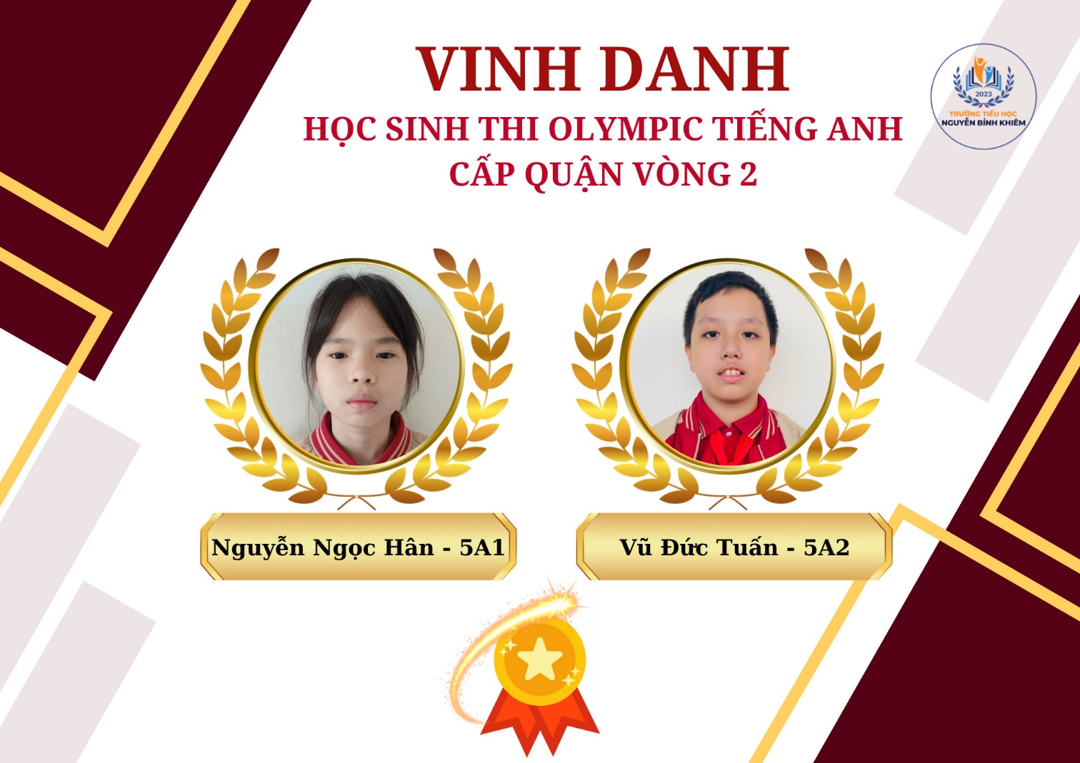
Say mê đọc sách và học tập là vậy nhưng không vì thế mà Ngọc Hân ít tham gia các hoạt động tập thể của lớp, của trường.Ở lớp bạn sống hòa nhã với bạn bè, luôn nhiệt tình giúp đỡ các bạn học đuối hơn mình; nhắc nhở, bảo ban các bạn nam chưa ngoan.Trong quá trình tham gia công tác Đội em luôn có nhiều ý tưởng mới, sáng tạo. Ngoài việc tạo điều kiện để đội viên tham gia vào những hoạt động do trường tổ chức, Ngọc Hân còn vận động các bạn hưởng ứng Phong trào thi đua “Xây dựng trường học thân thiện, học sinh tích cực”; "Nói lời hay, làm việc tốt"; tích cực tham gia các hoạt động văn nghệ, thể thao của trường, lớp. Em luôn gương mẫu đi đầu, tham gia nhiệt tình, chủ động, sáng tạo trong các hoạt động Đội. Chính vì vậy Ngọc Hân năm học nào cũng đạt danh hiệu HS Hoàn thành Xuất sắc các nhiệm vụ học tập và rèn luyện.
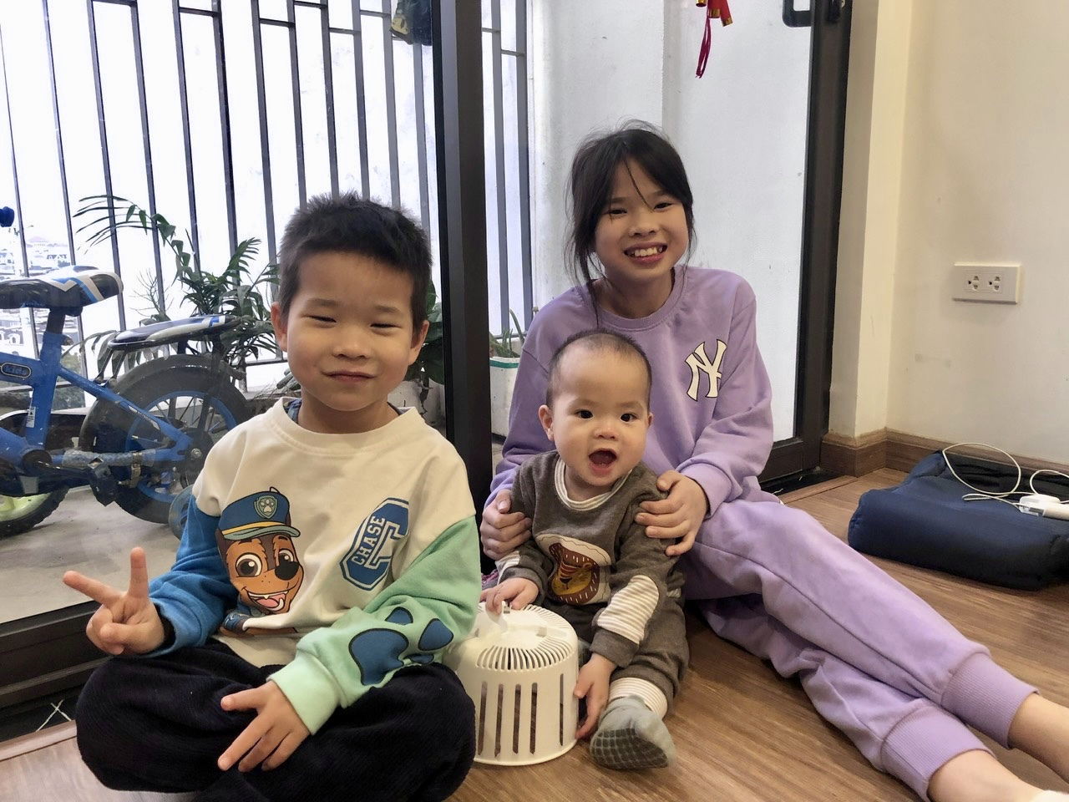

Không chỉ học tập giỏi, hoạt động Đội xuất sắc, Ngọc Hân còn là một người con ngoan, hiếu thảo. Ở nhà, ngoài thời gian học bài, những lúc rảnh rỗi em còn phụ giúp cha mẹ làm công việc nhà như nấu cơm, rửa bát, quét nhà,trông em ,dạy em học bài ... Nhìn vào những gì Ngọc Hân đã đạt được, Thầy cô, các bạn học sinh của trường tiểu học Nguyễn Bỉnh Khiêm luôn tự hào và chúc em đạt nhiều thành tích hơn nữa trong học tập và rèn luyện!
